ТЗ по доработке базе 1С 7,7 ред 2,8 Стеклохаус.
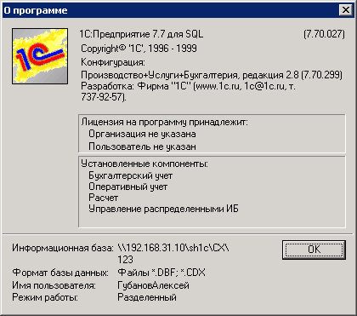
Цель: автоматическое формирование документов «Спецификация» по пирамидно, в результате сканирования штрих кодированных этикеток.
Присвоение штрихкода в 1С 7,7 и загрузка его в Optiway:
- Добработать документ «Заявка покупателя»: добавить реквизит табличной части «штрихкод» для загрузки первоначального штрихкода из файла xls (поле «штрихкод» – 8 поле в файле загрузки xls).
- Доработать обработку «Импорт заявок для Клина»: добавить возможность грузить поле «штрихкод» из импортируемого файла xls в документ «Заявка покупателя»
Доработать документ «Сменное задание». Документ «Сменное задание» должен из «Заявки покупателя» подтягивать «штрихкод» в добавленный реквизит табличной части «полный_штрихкод» к каждому стеклопакету + дописывать к этому штрихкоду:
- 5 цифр: номер Сменного задания
- 3 цифры: номер заказчика
- 3 цифры: порядковый номер стеклопакета в «сменном задании»
После чего в Документе Сменное задание для каждого стеклопакета получится цифра закодированного полного_штрихкода
- Оттестировать/доработать обработку «Выгрузка сменного задания»: обработка должна формировать файл xls в котором «полный_штрихкод» должен стоять в поле «Note 6», что обеспечит его правильную загрузку в Optiway. Убедиться, что после добавления поля «полный_штрихкод» в Документ «Сменное задание» она работает.
Печать 2й этикетки для торца стекла из 1С 7,7 после сканирования 1й этикетки
Создать обработку, печатающую этикету (со штрихкодом) для наклейки ее на торец стекла. Обработка ничего кроме печати этикетки не делает. Скан -> Печать.
Создание документа «Спецификация» на каждую «отсканированную» пирамиду.
Создать обработку формирующую документ СПЕЦИФИКАЦИЯ после сканирования этикетки.
Реквизиты спецификации:
- Номер – п/п
- Дата – текущая
- Контрагент – по коду из первого сканирования.
Табличная часть:

№ | Номер сменного задания | Номенклатура | Штрихкод  (полный) | Ширина | Высота | Площадь | Форма | Кол-во | Сумма
 | Итого:

Создать для оператора бэйджик со штрихкодированными операциями:
- Новый документ. Нужна чтобы начать создавать документ Спецификация на определенную пирамиду. (сканируется операция «Новый документ», потом сканируется штрихкод пирамиды – создается документ на пирамиду, далее сканируются штрихкоды стеклопакетов, которые добавляются в документ).
- Правка документа. Нужна чтобы начать редактировать документ Спецификация на определенную пирамиду. (Сканируется операция «Правка документа» и потом номер пирамиды, далее все стеклопакеты, которые отсканированы будет добавлено в документ). Такая правка работает только с документами текущего дня.
- Удалить позицию. Нужна чтобы удалить отсканированный стеклопакет из текущего документа (Сканируется операция «Удалить позицию», затем сканируется удаляемы стеклопакет).
- Записать документ. Нужна чтобы записать и закрыть документ. (сканируется штрихкод операции, после чего открытый документ Спецификация записывается и закрывается)
Документ Спецификация лишь записывается оператором, его проведение и печать формы производит ответственны сотрудник.
Возможность печати Спецификации по кнопке ПЕЧАТЬ (Печатная форма та же, что и табличная часть).
После проведения спецификация должна отмечать номенклатуру в Документе «Сменное задание» как созданную. Для этого в документе в Документе «Сменное задание» создать поле «Номер Спецификации» в табличной части и заполнять его.
ВАЖНО!
1 пирамида = 1 Клиент = 1 Спецификация.
Формирование пирамид происходит в ручном режиме.
Наличие спецификаций не отменяет необходимость создавать документы «Реализация».
Состав штрихкода этикетки
закодированные знаки | номер заявки | номер позиции в заказе | ширина | высота | Сменное задание | Номер заказчика | Порядковый номер стеклопакета в сменном задании
номера символов | 1-6 | 7-8 | 9-13 | 14-17 | 18-22 | 23-25 | 26-28
кол-во символов | 6 | 2 | 4 | 4 | 5 | 3 | 3
Десятые доли мм в размере стеклопакета в штрих коде не учитываются

